Dokumentation

Computer Vision Übung 2

Binder Walter, 0526638
Birkner Tamás, 1342667
Tuscher Michaela, 0827032

Aufgabe 4: Image Stitching
Bei dieser Aufgabe geht es darum aus einer Bildfolge, in der sich immer 2 aufeinanderfolgende Bilder überlappen, ein zusammengesetztes Panoramabild zu generieren.
Zu diesem Zweck werden zunächst mit SIFT Features und Deskriptoren in den Bildern gefunden und diese werden dann von je 2 aufeinanderfolgenden Bildern miteinander gematcht. Anschließend werden mit Hilfe von RANSAC schlechter gematchte Punkte (outliers) aussortiert und die beste Transformation geschätzt.
Generell wird also nach möglichst guten Punkten gesucht, die in beiden überlappenden Bildern vorhanden sind, um die Transformation zwischen den Bildern berechnen zu können.
Zuletzt werden die Bilder aufeinander transformiert und so das Panoramabild erzeugt.

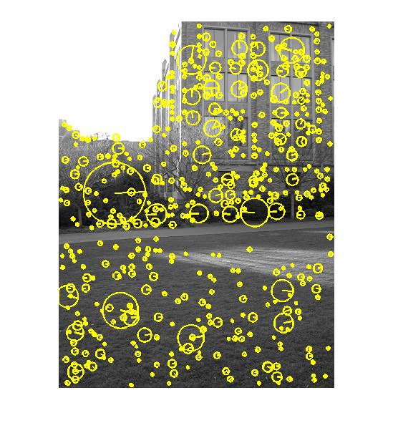
A. SIFT Interest Point Maching
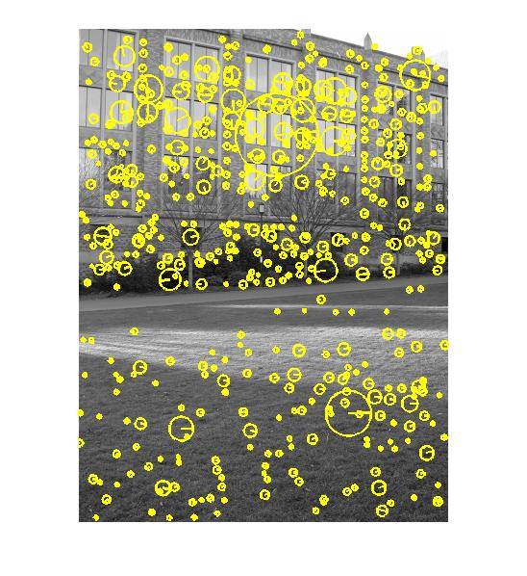

Auf den beiden Bildern sind die gefundenen Interest Points zu sehen. Bei genauerer Betrachtung kann man auch hier schon Übereinstimmungen bei gefundenen Punkten erkennen. Jeder Interest Point wird durch einen Kreis dargestellt, dessen Radius die Größe des Interest Points angibt. Die Orientierung des Interest Points wird durch die Linie im Kreis dargestellt.

B.Interest Point Matching und Image Registration
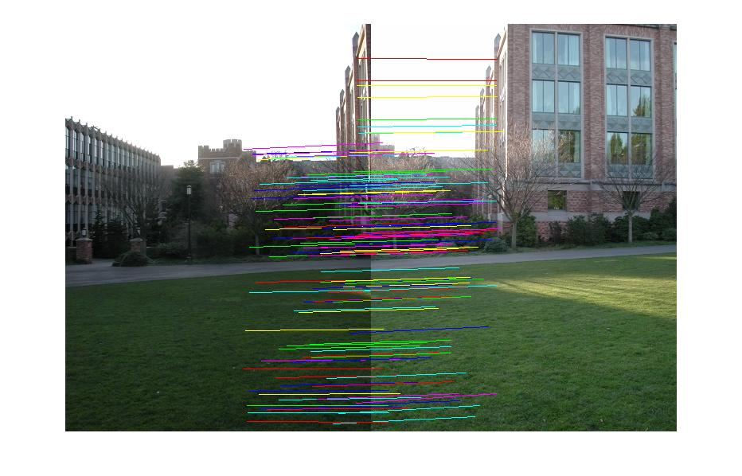
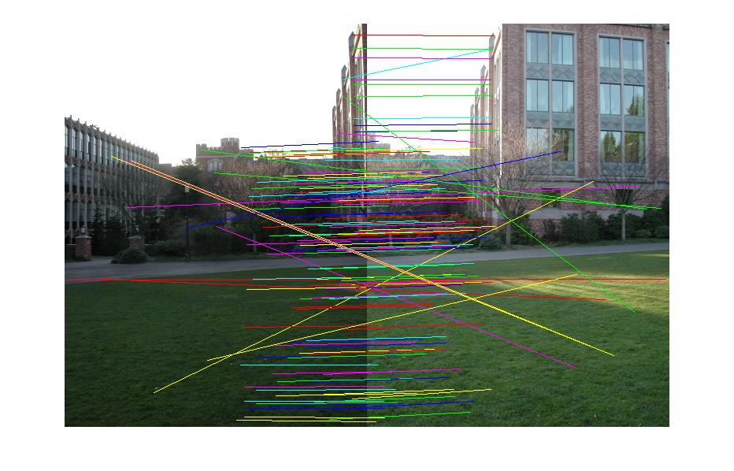

Das obere Bild stellt die Matches nach Schritt 2 dar (mit outliers), das untere nach Schritt 4 (ohne outliers).
Wie zu erkennen ist, wurden schlechtere Matches in Schritt 4 aussortiert. Während es nach Schritt 2 noch viele Linien gibt, die sich kreuzen, was auf falsche oder schlechte Matches hindeutet, hat man nach Schritt 4 nurnoch annähernd parallele Linien.

Auf den folgenden 4 Bildern sieht man die Transformation vom ersten auf das zweite Bild. Das rechte Bild zeigt dabei die absoluten Differenzen zwischen den Bildern.

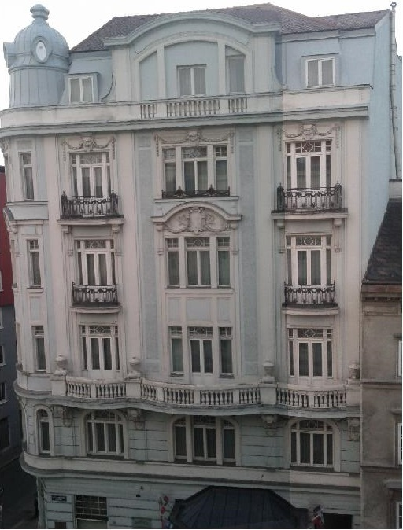
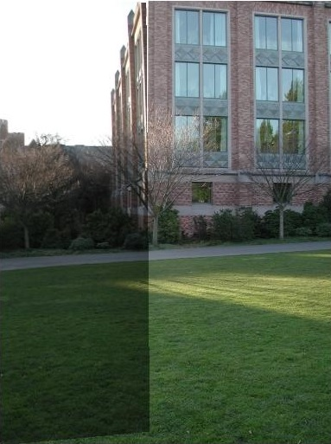
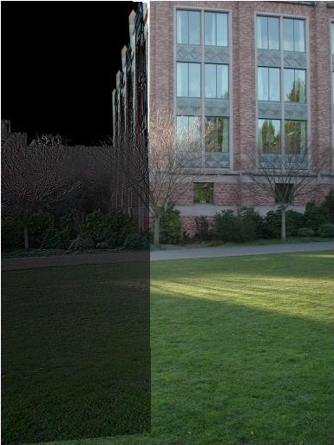
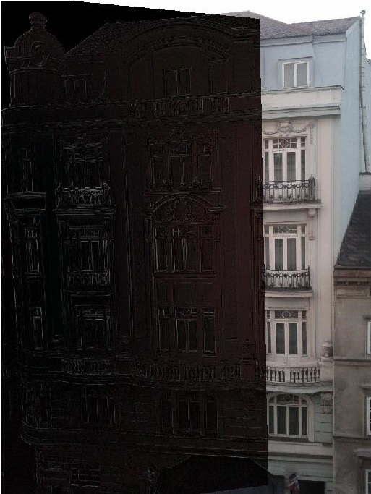
Während man beim Campus durch die unterschiedliche Belichtung der Bilder noch deutlich erkennt, wo das erste Bild aufhört und das zweite anfängt, ist es beim Officeview nicht so leicht zu erkennen. Durch die einheitlichere Belichtung ist hier auch das Ergebnis besser und die Übergänge zwischen den Bildern kaum zu erkennen.

